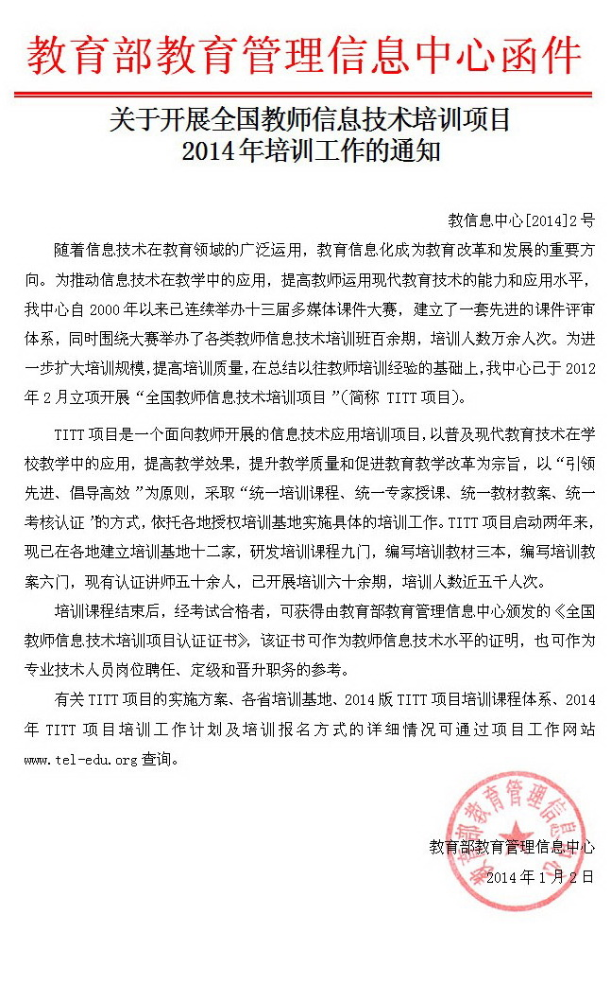
职业院校翻转课堂教学模式设计与应用高级研修班

为深入学习贯彻习近平总书记关于发展职业教育重要批示和全国职业教育工作会议精神，落实《国家中长期教育改革和发展规划纲要（2010-2020年）》关于加快教育信息化进程的战略部署，落实教育部《关于加快推进职业教育信息化发展的意见》的相关要求，切实提高职业院校教师能力，适应信息技术创新应用趋势，推进职业教育信息化发展，教育部教育管理信息中心启动“全国教师信息技术培训项目”（简称“TITT”项目），并举办“职业院校翻转课堂教学模式设计与应用高级研修班”。培训结束后，由教育部教育管理信息中心颁发“全国教师信息技术培训认证证书”。请各单位积极组织相关人员参加，现将有关事宜通知如下：
一、培训内容：
- 总体目标：
- 帮助学员了解翻转课堂的基本特征、作用
- 帮助学员初步掌握翻转课堂的操作方法及各个流程
- 学员能够自己设计一节完整的翻转课堂的教学及制作相关的资源
- 总体原则：
以理念和理论的获得为基础，以技能训练为主，以帮助学员形成独立设计和实施翻转课堂的能力为最终目标
- 培训活动安排：
时间 |  | 教学主题 | 教学内容
第一天 | 上午 | 翻转课堂概述 | 翻转课堂是什么、有效吗、可行吗、大致的操作流程
 |  |  | 国内外翻转课堂案例介绍
 | 下午 | 翻转课堂中的微课资源 | 微课的作用和定位
 |  |  | 微课制作的技术分析
 |  |  | 微课设计的教学分析
 |  |  | 微课制作的经验和技巧
第二天 | 上午 | 翻转课堂的教学设计与  导学案的制作 | 前置性学习：作用、学什么、怎么学
 |  |  | 导学案的设计、制作与使用
 |  |  | 翻转课堂的教学设计原则与方法
 | 下午 | 翻转课堂的学习反馈与  评价分析 | 学习反馈的作用和意义
 |  |  | 反馈练习的设计
 |  |  | 学习反馈的分析方法
 |  |  | 学习反馈的分析工具和平台
第三天 | 上午 | 翻转课堂的课堂组织方法 | 课堂教学的作用和地位
 |  |  | 课堂讨论的设计原则与方法
 |  |  | 小组学习的组织与管理（练评讲等）
 | 下午 | 翻转课堂案例分析及教学效果研究 | 翻转课堂的案例分析（学员作品研讨）
 |  |  | 翻转课堂的教学效果研究
二、参会对象：
职业院校分管领导、教务处、科研处、二级院系领导、教学资源库建设负责人、专业带头人、精品课程建设负责人及团队成员、教学人员、各教研室主任、骨干教师、信息中心、网络中心、现代教育技术中心负责人等。
三、时间地点
第一期：2014年11月14-18日 （14日全天报到）培训地点：上海
学时数：30学时 具体日程安排见《报到通知》
四、授课专家：
汪晓东：华南师范大学教育信息技术学院博士、教育部教育管理信息中心特聘专家。
五、培训费用：
培训费2200元/人（培训期间食宿统一安排，费用自理）。培训费可以刷公务卡。

六、证书发放：
培训课程结束后，经考试合格者，可获得由教育部教育管理信息中心颁发的《全国教师信息技术培训项目认证证书》，该证书可作为教师信息技术水平的证明，也可作为专业技术人员岗位聘任、定级和晋升职务的参考。学员请提供电子版照片一张。

七、报名方法及注意事项：
1、请参加培训班的单位填写报名回执表，并尽快传真或电邮至我中心，培训班报到时间、地点、行车路线及详细日程安排另见《报到通知》，开课前十天发放。
2、联 系 人：杨春兰 13488617595 报名邮箱：314741136@qq.com
3、本中心可以根据学校要求设计定制课程，提供送教服务，欢迎来电咨询。

教育部教育管理信息中心
2014年9月

